МИНИСТЕРСТВО СЕЛЬСКОГО ХОЗЯЙСТВА
РОССИЙСКОЙ ФЕДЕРАЦИИ

ДЕПАРТАМЕНТ НАУЧНО-ТЕХНОЛОГИЧЕСКОЙ
ПОЛИТИКИ И ОБРАЗОВАНИЯ

ФГУ «ПОДОЛЬСКАЯ ГОСУДАРСТВЕННАЯ ЗОНАЛЬНАЯ
МАШИНОИСПЫТАТЕЛЬНАЯ СТАНЦИЯ»

ПРОТОКОЛ ИСПЫТАНИЙ

№ 09-84-09 (4020373)

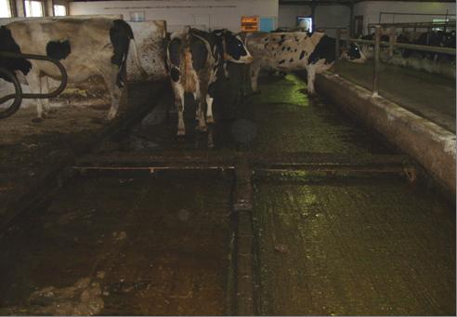

Гидрофицированная скреперная установка СГ-2

Изготовитель (разработчик) | Адрес
ГНУ ВНИИМЖ Россельхозакадемия | 142134, Московская область,  Подольский район, п/о «Знамя Октября» д.31

Результаты испытаний (краткие)
Гидрофицированная скреперная установка СГ-2
Назначение | Скреперная установка предназначена для уборки навоза из открытых или перекрытых решетками навозных каналов шириной от 1 до 4 м и длиной до 150 м на всех типах животноводческих ферм при беспривязном содержании животных, допускается применение подстилки в виде опилок, торфа или измельченной соломы.

Качество работы:
Полнота уборки навоза, % |  |  |  | 100
Количество животных получивших травмы, % |  |  |  | 0
Условия эксплуатации:
Микроклимат помещения:
температура, ^{о}С |  |  |  | От 17 до 18
влажность, % |  |  |  | 77
Привод |  |  |  | Трехфазная электрическая сеть напряжением 380 В и частотой тока 50 Гц
Удельная трудоемкость ТО, чел.ч/ч |  |  |  | 0,003
Эксплуатационная надежность |  |  |  | Достаточная
Удобство управления |  |  |  | Удобно
Безопасность выполнения работ |  |  |  | Обеспечена

Описание конструкции машины
Скреперная установка состоит из двух скребков, приводной станции, четырех поворотных блоков, гидропривода и шкафа управления

Техническая характеристика
Показатели |  |  | Численные значения
Тип изделия |  |  | Стационарный, возвратно-поступательного действия
Способ удаления навоза |  |  | Механический
Привод |  |  | Тросовый
Установленная мощность, кВт |  |  | 3,0
Габаритные размеры, м:
длина |  |  | 140
ширина |  |  | 3,5
высота |  |  | 0,16
Масса, кг |  |  | 150
Количество обслуживающего персонала, чел. |  |  | 1

Результаты испытаний
Качество работы: | Полнота уборки навоза, % - 100
Привод: | Трехфазная электрическая сеть напряжением 380 В и частотой тока 50 Гц
Эксплуатационная надежность | Достаточная
Безопасность выполнения работ: | Обеспечена
Техническое обслуживание: | Проводить удобно и безопасно

Заключение по результатам испытаний
Гидрофицированную скреперную установку СГ-2 поставить на производство, устранив выявленные недостатки.

Испытания проведены: | ФГУ «Подольская государственная зональная машиноиспытательная станция»  142184 г. Климовск-4, Московская область
Испытания провел: | Петренко А.П.
Источник информации: | Протокол испытаний № 09-84-09 (4020373)  от 26 ноября 2009 г.

